วิธีการเข้าระบบสอบถามข้อมูลสมาชิก

- ติดต่อสหกรณ์ เพื่อขอรับรหัสผู้ใช้งาน และ รหัสผ่าน
- สมาชิกที่ได้รหัสผู้ใช้งานและรหัสผ่านแล้ว สามารถเข้าใช้งานระบบสอบถามข้อมูลสมาชิก ได้ที่ http://www.skpt-coop.com/
- ที่หน้าแรกของเว็บไซต์ เมนูทางด้านซ้าย จะมีหัวข้อ MEMBER LOGIN

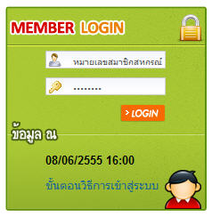

- ป้อนรหัสผู้ใช้และรหัสผ่าน
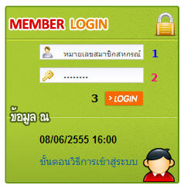
ช่องที่ 1 ป้อนรหัสผู้ใช้
ช่องที่ 2 ป้อนรหัสผ่าน
ปุ่มที่ 3 ปุ่มเข้าสู่ระบบ

ข้อมูลล่าสุด ณ... คือ วันที่และเวลาของรายการที่ถูกปรับปรุงข้อมูลล่าสุด ที่แสดงบนเว็บไซต์
หากเป็นรายการหลังจากวันที่และเวลานี้จะไม่มีข้อมูลแสดง ต้องรอการปรับปรุงข้อมูล
กรณีที่ไม่แสดงวันที่และเวลา ระบบสอบถามข้อมูลจะไม่สามารถเข้าใช้งานได้
ยกตัวอย่างเช่น ข้อมูลล่าสุด ณ... แสดงสถานะ "Converting Data" (ดังภาพข้างล่างนี้)
แสดงว่าระบบกำลังปรับปรุงข้อมูล ให้รอสักครู่ ประมาณ 10 นาที และกดปุ่ม F5 ถ้าสถานะได้แสดงวันที่และเวลา ระบบจึงสามารถใช้งานได้ตามปกติ หากไม่สามารถเข้าใช้งานได้อีก กรุณาแจ้งเจ้าหน้าที่เพื่อตรวจสอบ อีกครั้ง (ระยะเวลาการปรับปรุงข้อมูล ขึ้นกับความเร็วอินเตอร์เน็ต และปริมาณข้อมูล)
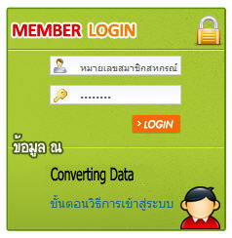

- หากป้อนรหัสผู้ใช้และรหัสผ่านถูกต้อง จะเข้าสู่ระบบสอบถามข้อมูลสมาชิก

